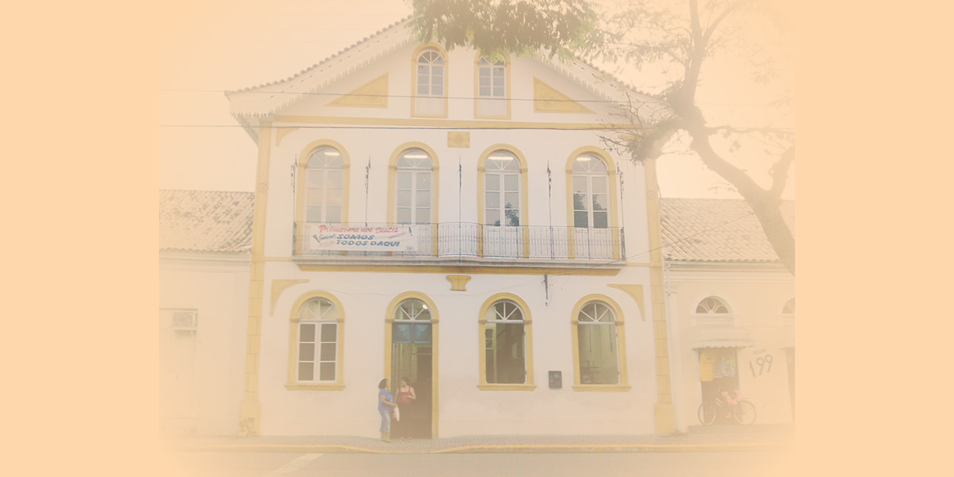

Academia de Letras de Biguaçu
República Federativa do Brasil
Estado de Santa Catarina
Município de Biguaçu
Diploma
José Braz da Silveira Cadeira nº 09
Acadêmico

Elpídio Barbosa
Patrono

Biguaçu, 25 de junho de 2004

________________________ ________________________ ________________________
Osmarina Maria de Souza Acadêmico Dalvina de Jesus Siqueira
Secretária Presidente

